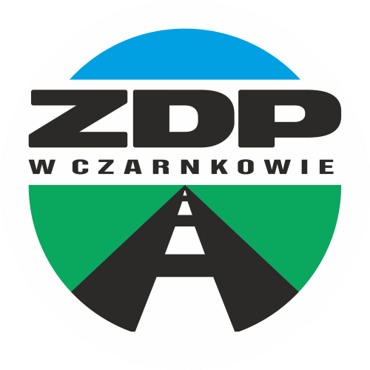
Zarząd Dróg Powiatowych
w Czarnkowie
ul. Gdańska 56, 64-700 Czarnków
tel. 67 255 28 23/fax: 67 255 29 31
e-mail: sekretariat@zdpczarnkow.pl

Czarnków, dnia 05.11.2020 r.
Znak sprawy: ZDP-2.2410.15.2020
Ogłoszenie nr: 606119-N-2020 z dnia 2020-11-04 r.

Do wszystkich Wykonawców

Informuję, że została zmieniona nazwa zadania:
„Remont drogi 1341P na odcinku Gębice – gr. Powiatu”
na
„Naprawa drogi 1341P Gębice-Wyszyny – remont cząstkowy masą na gorąco
z frezowaniem nawierzchni”

Pozostałe zapisy SIWZ nie ulegają zmianie.

Podstawę prawną stanowi art. 12a ust. 3 Ustawy prawo zamówień publicznych z dnia 29 stycznia 2004 r.(Dz.U. z 2019 r. poz. 1843 z późn. zm.).

Dyrektor
/-/ mgr inż.
Grzegorz Kaźmierczak

